Za ovu uskršnju dekoraciju treba vam samo KARTON JAJA: Evo kako da je napravite:
Bliži se Uskrs, najveći hrišćanski praznik, a iako smo u izolaciji, to ne znači da ne možemo da ga proslavimo radosno kao i svake godine.
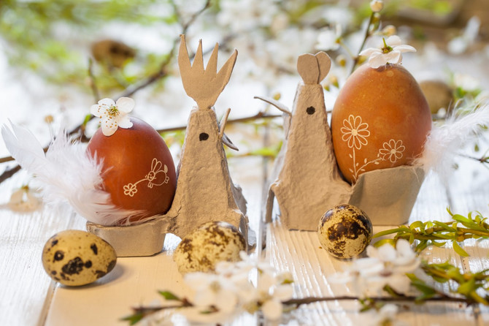IDEJA ZA DEKORACIJU ZA USKRSFOTO: PROFIMEDIA
Uskršnje dekoracije smo svi navikli da kupujemo, ali sada, kada su radnje zatvorene, možemo ponovo da postanemo malo kreativniji. Za ovu dekoraciju ne treba vam ništa više od kartona u kome ste kupili jaja.

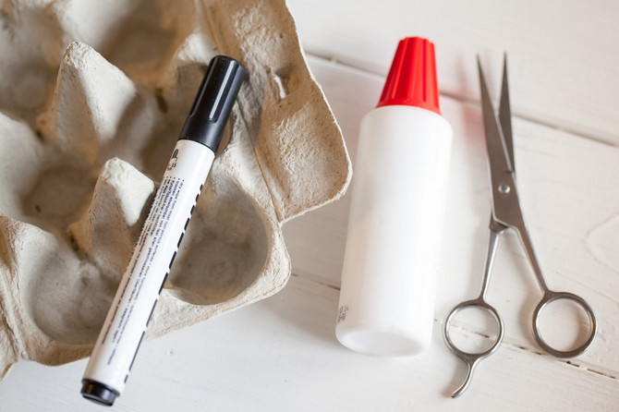
SVE ŠTO VAM JE POTREBNO IMATE U KUĆIFOTO: PROFIMEDIA
Isecite karton tako da vam ostane uzvišeni deo zajedno sa udubljenjem u koje staje jaje.
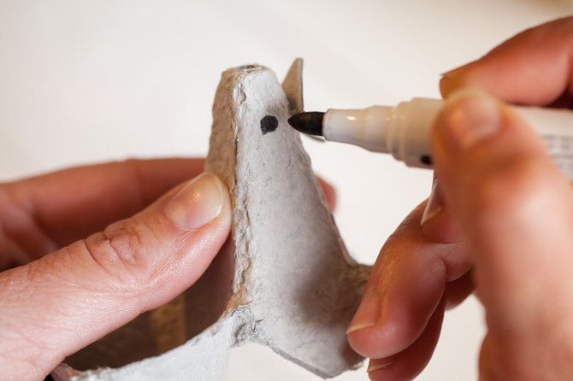
USKRŠNJA DEKORACIJAFOTO: PROFIMEDIA
Potom tanji deo kartona isecite u trouglasti oblik - to će biti kljun, i u krestu.
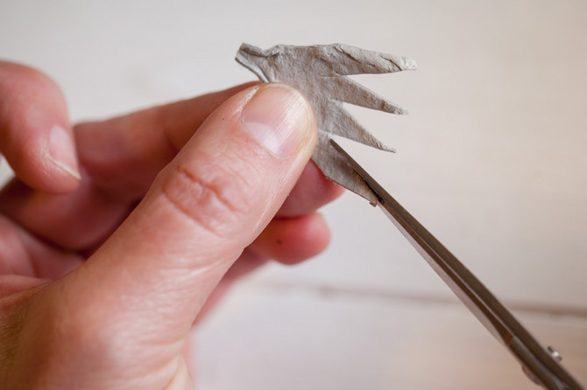
USKRŠNJA DEKORACIJAFOTO: PROFIMEDIA
Olovkom ili markerom nacrtajte oko i spremno je.
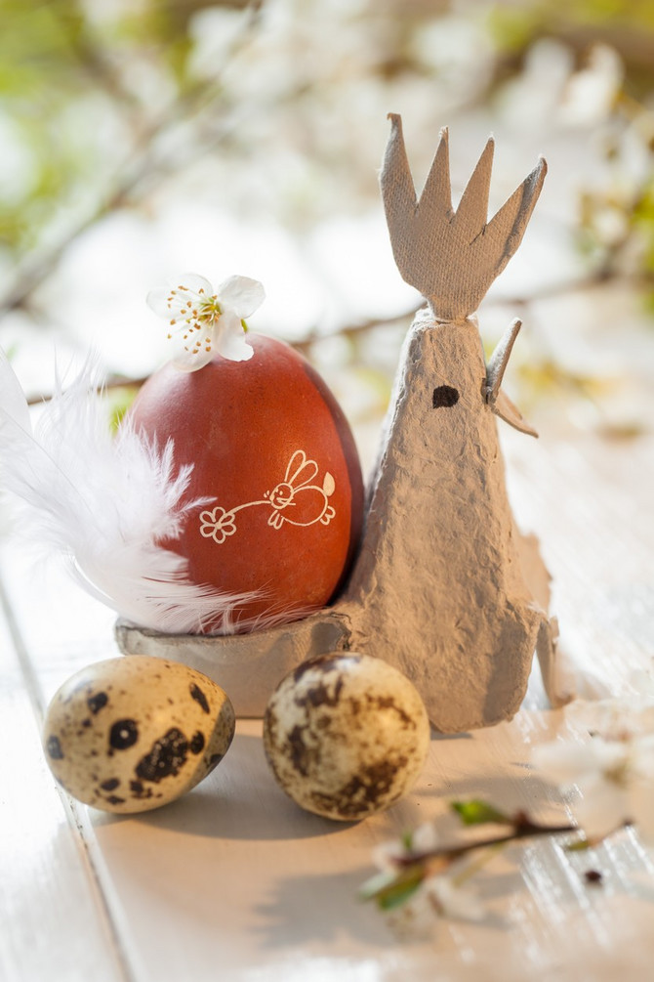
USKRŠNJA DEKORACIJA FOTO: PROFIMEDIA
Da li ćete ga i kako dalje dekorisati, na vama je. Možete da ga ofarbate ili mu dodate pere u boji, sve je na vama. A možete ga ostaviti i ovakvog, jer i bez ukrasa sasvim lepo izgleda.
T.G.

Izvor: Žena

